#### 

РОСГИДРОМЕТ

Краснодарский центр по гидрометеорологии

и мониторингу окружающей среды – филиал ФГБУ «Северо-Кавказское УГМС» (Краснодарский ЦГМС)

**ЕЖЕДНЕВНЫЙ ГИДРОМЕТЕОРОЛОГИЧЕСКИЙ БЮЛЛЕТЕНЬ ПО КРАСНОДАРСКОМУ КРАЮ**

от 30 мая 2024 г.

№ 151

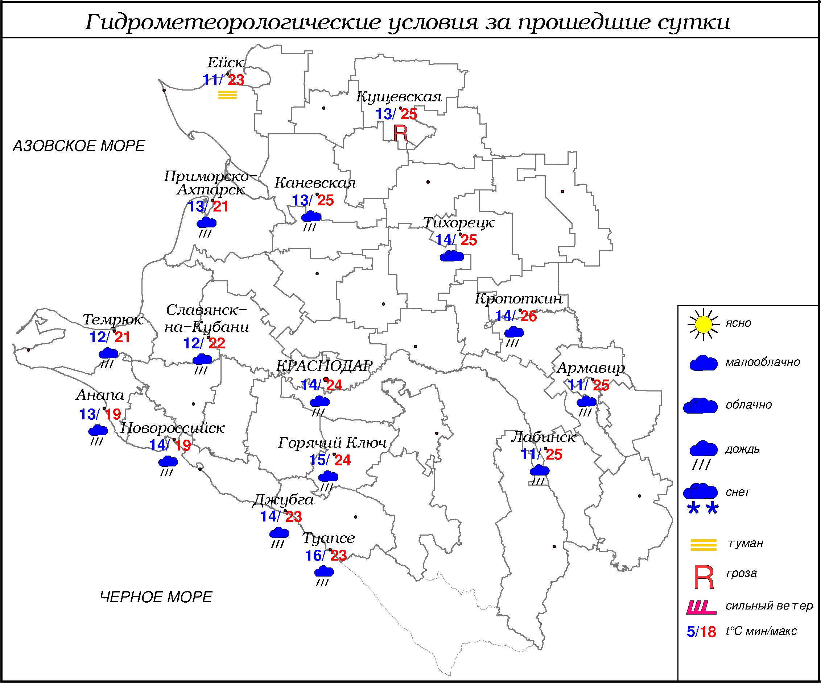

***ПРЕДУПРЕЖДЕНИЯ ОБ ОПАСНЫХ ЯВЛЕНИЯХ И НЕБЛАГОПРИЯТНЫХ***

***ГИДРОМЕТЕОРОЛОГИЧЕСКИХ УСЛОВИЯХ***

До конца суток 30.05.2024, а также в течение суток 31.05.2024 местами в северо-восточных, юго-восточных, центральных районах края (включая МО г. Краснодар) ожидается высокая пожароопасность (ВПО) 4 класса (НЯ).

**ОБЗОР НЕБЛАГОПРИЯТНЫХ И ОПАСНЫХ МЕТЕОРОЛОГИЧЕСКИХ**

***ЯВЛЕНИЙ ЗА ПРОШЕДШИЕ СУТКИ***

***с 06.00 29 мая до 06.00 30 мая***

Местами в крае отмечалась гроза, туман с видимостью 500-200 м.

На 15.00 29.05.2024 местами в северо-восточных, северо-западных, юго-западных, юго-восточных и центральных районах края отмечалась высокая пожароопасность (ВПО) 4 класса (НЯ).

***ОБЗОР СЛОЖИВШИХСЯ НЕБЛАГОПРИЯТНЫХ И ОПАСНЫХ***

***АГРОМЕТЕОРОЛОГИЧЕСКИХ ЯВЛЕНИЙ***

В прошедшие сутки опасных и неблагоприятных агрометеорологических явлений не отмечалось.

***ПРОГНОЗ ПОГОДЫ***

***с 18.00 30 мая до 18.00 31 мая***

***по Краснодарскому краю***

Переменная облачность. Местами кратковременный дождь, гроза, днем в отдельных районах сильный дождь, град. Ночью и утром местами туман. Ветер восточной четверти с переходом днем на западную четверть 4-9 м/с, местами при грозе порывы 12-14 м/с. Температура воздуха ночью 12…17°, днем 23…28°; в горах ночью 8…13°, днем 15…20°.

На Черноморском побережье переменная облачность. Местами кратковременный дождь, гроза, днем в отдельных районах сильный дождь. Ветер восточной четверти с переходом на южный 6-11 м/с. Температура воздуха ночью 13…18°, днем 22…27°.

***По г. Краснодару***

Переменная облачность. Кратковременный дождь, днем гроза. Ветер восточной четверти с переходом на западную четверть 4-9 м/с. Температура воздуха ночью 14…16°, днем 25…27°.

***По территории муниципального образования город-курорт Сочи***

***(по данным ФГБУ «СЦГМС ЧАМ»)***

Облачно с прояснениями. Кратковременные дожди, днём местами гроза. Ветер северо-западный 7-12 м/с. Температура воздуха ночью 14...19°, днём 21…26°. Предгорья и низкие горы: ночью 12...17°, днем 20...25°.

***ПРОГНОЗ ПОГОДЫ***

***на последующие двое суток: с 18.00 31 мая до 18.00 02 июня***

***по Краснодарскому краю***

Переменная облачность. В первую половину периода местами кратковременный дождь, гроза, в отдельных районах сильный дождь, град, во вторую половину периода без осадков. Ветер западной четверти 4-9 м/с, днем местами порывы 12-14 м/с. Температура воздуха ночью 12…17°, днем 25…30°, 01.06 в юго-восточных предгорных районах 21…26°; в горах ночью 6…11°, днем 17…22°.

На Черноморском побережье переменная облачность. В первую половину периода местами кратковременный дождь, гроза, в начале периода в отдельных районах сильный дождь, во вторую половину периода преимущественно без осадков. Ветер ночью северо-восточный и восточный, днем южный 6-11 м/с. Температура воздуха ночью 13…18°, днем 23…28°.

***По г. Краснодару***

***с 18.00 31 мая до 18.00 02 июня***

Переменная облачность. Вечером 31.05 кратковременный дождь, в оставшуюся часть периода без осадков. Ветер западной четверти ночью 4-9 м/с, днем 6-11 м/с. Температура воздуха ночью 15…17°, днем 27…29°.

***По территории муниципального образования город-курорт Сочи***

***(по данным ФГБУ «СЦГМС ЧАМ»)***

**1 июня**. Облачно, днем с прояснениями. Ночью и утром дождь, местами гроза. Днём местами кратковременные дожди. Ветер северо-западный 7-12 м/с. Температура воздуха ночью 14...19°, днем 20...25°. Предгорья и низкие горы: ночью 12...17°, днем 19...24°.

**2 июня**. Облачно, днем с прояснениями. Преимущественно без осадков. Ветер северо-западный 7-12 м/с. Температура воздуха ночью 14...19°, днем 22...27°. Предгорья и низкие горы: ночью 11...16°, днем 22...27°.

***ФАКТИЧЕСКИЕ И ОЖИДАЕМЫЕ НЕБЛАГОПРИЯТНЫЕ И***

***ОПАСНЫЕ ГИДРОЛОГИЧЕСКИЕ ЯВЛЕНИЯ***

На реках края наблюдались колебания уровней воды без достижения неблагоприятных отметок.

На реках края неблагоприятные и опасные гидрологические явления не ожидаются.

***ОБЗОР НЕБЛАГОПРИЯТНЫХ И ОПАСНЫХ МОРСКИХ ЯВЛЕНИЙ***

Неблагоприятных и опасных морских явлений не отмечалось.

***ПРОГНОЗ ПОГОДЫ И СОСТОЯНИЯ МОРЯ***

***Азовское море***

*(восточная половина моря)*

***С 18.00 30 мая до 18.00 31 мая***

Кратковременный дождь, гроза. Ветер юго-восточный, южный с переходом на северо-западный, западный 3-8 м/с, при грозе порывы до 14 м/с. Ночью и утром местами дымка, временами туман. Температура воздуха ночью 15...20°, днем 20...25°. Высота волн 0,3-0,8 м. Температура воды 18...21°, в Таганрогском заливе до 22°.

***Черное море***

*(прибрежная зона от Анапы до Джубги)*

***с 18.00 30 мая до 18.00 31 мая***

Ветер северо-восточный с отклонением днем к южному 6-11 м/с. Во второй половине дня местами небольшой кратковременный дождь. Высота волны 0,5-1,0 м. Видимость более 2 км. Температура воздуха ночью 13…18°, днем 22…27°.

***Черное море***

*(прибрежная зона от Джубги до Магри)*

***с 18.00 30 мая до 18.00 31 мая***

Ветер ночью восточный, северо-восточный, днем южный, юго-западный 6-11 м/с. Кратковременный дождь, днем местами сильный, местами гроза. Видимость в осадках 2-4 км. Высота волн 0,8-1,3 м. Температура воздуха ночью 14...19°, днем 21...26°.

***Черное море***

***(прибрежная зона от Магри до Веселого)***

***(по данным ФГБУ «СЦГМС ЧАМ»)***

***с 18.00 30 мая до 18.00 31 мая***

Ветер западный, северо-западный 6-11 м/с. Кратковременные дожди. Видимость более 2 км. Высота волн 0,3-0,8 м. Температура воздуха ночью 14...19°, днём 21...26°.

***ИНФОРМАЦИЯ ПО МОНИТОРИНГУ ЗАГРЯЗНЕНИЯ ОКРУЖАЮЩЕЙ СРЕДЫ***

По данным сети пунктов наблюдений, на территории Краснодарского края экстремально высокого уровня загрязнения окружающей среды не зарегистрировано.

По данным наблюдений метеостанций края, мощность экспозиционной дозы гамма-излучения не превышала естественного радиационного фона.

Заместитель начальника ФГБУ «Северо-Кавказского УГМС» -

начальник Краснодарского ЦГМС В.В. Оганов

Краснодар, ул Рашпилевская, 36,тел. 262-41-61